AVISO DE PRIVACIDAD
INTEGRAL
Peticiones Ciudadanas
Secretaría de Infraestructura y Servicios Públicos

El Honorable Ayuntamiento del Municipio de Puebla, por conducto de la Jefatura de Atención Ciudadana de la Secretaría de Infraestructura y Servicios Públicos, con domicilio en Prolongación Reforma número 3308, Colonia Amor, Puebla, Puebla, Código Postal 72140, es responsable del tratamiento de sus datos personales, en los términos de la Ley de Protección de Datos Personales en Posesión de los Sujetos Obligados del Estado de Puebla (de ahora en adelante LPDPPSOEP).

No omitimos señalar que nuestra Unidad de Transparencia, tiene su domicilio en Avenida Reforma 126, planta baja, Centro Histórico, Puebla, Puebla.

¿Para qué utilizarán mis datos personales?
Los datos personales que recabamos, los utilizaremos para las siguientes finalidades primarias que son necesarias para el servicio que solicita:
- Canalizar las peticiones ciudadanas a las áreas competentes para su debida atención.
- Dar seguimiento a las peticiones ciudadanas.
- Brindar orientación y apoyo al Ciudadano con respecto a la problemática que presenta.

Ahora bien, también sus datos personales serán utilizados para las siguientes finalidades secundarias:
- Ingresarlos al sistema denominado "Base de Datos de la Jefatura”, en el apartado “Base Compartida”.
- Establecer un vínculo directo de comunicación entre la Secretaría y los ciudadanos que realizan solicitudes.

¿Qué datos personales requerimos para lograr lo anterior?
Para los efectos anteriores, requerimos obtener los siguientes datos personales:
- Personas físicas:
Identificativos: Nombre completo, Domicilio, teléfono fijo o celular.

Electrónicos: correo electrónico
- Personas morales:
En el caso de que sea representante legal, se podría llegar a tener conocimiento de los siguientes datos personales de tipo:

Identificativos: Nombre Completo, Domicilio, teléfono fijo o celular
Electrónicos: correo electrónico

¿Cuál es el fundamento legal que nos permite recolectar los datos personales antes señalados?
La base legal que nos permite recolectar los datos personales antes señalados, y que son fundamentales para el cumplimiento de los fines que perseguimos con el tratamiento son:

- Artículo 8 de la Constitución Política de los Estados Unidos Mexicanos.
- Articulo 64 Sección II inciso I y II del Reglamento Interior de la Secretaría de Infraestructura y Servicios Públicos del Honorable Ayuntamiento del Municipio de Puebla.

¿Cómo puedo controlar mis datos personales una vez que se los he entregado?
Usted puede ejercer en todo momento, en los términos y condiciones señaladas en la citada ley, los derechos de acceso, rectificación, cancelación, así como, oponerse (derechos ARCO) al tratamiento de los mismos; para lograr lo anterior deberá presentar su solicitud por medio de la Plataforma Nacional de Transparencia en: https://www.plataformadetransparencia.org.mx/web/guest/inicio o

directamente en la Unidad de Transparencia ubicada en Avenida Reforma 126, planta baja, Centro Histórico, Puebla, Puebla, o por medio del correo electrónico puebla.privacidad@gmail.com

Para presentar una solicitud ARCO, deberá reunir todos los requisitos señalados en la LPDPPSOEP.

¿Ustedes pueden comunicar mis datos personales a terceros?
No, sus datos personales no serán transferidos a terceros, sin embargo, comunicaremos su información de manera interna con otras áreas del Honorable Ayuntamiento del Municipio de Puebla, así como personas externas.

Las anteriores acciones se realizan con base en el artículo 22 de la Ley General de Protección de Datos Personales en Posesión de los Sujetos Obligados y 8 de la LPDPPSOEP, no requieren de consentimiento expreso, sin embargo, le invitamos a consultar el siguiente apartado.

¿Por cuánto tiempo conservamos su información?
Los datos personales serán conservados en nuestros sistemas de datos personales por el tiempo necesario para dar cumplimiento a los fines señalados al inicio de este aviso de privacidad y las acciones judiciales o fiscales que deriven de estos, el cual, por regla general no podrá exceder un período máximo de 5 años, contados a partir de la terminación de esa finalidad, con base en los Lineamientos Generales para la Clasificación y Desclasificación de la información de las Dependencias y Entidades Paramunicipales de la Administración Publica Municipal y el Catalogo de Disposición Documental del H. Ayuntamiento de Puebla.
¿Cuáles son los mecanismos y medios que tengo para manifestar mi negativa para el tratamiento de mis datos personales?

Usted puede controlar el uso o divulgación de sus datos personales, enviando un correo electrónico a puebla.privacidad@gmail.com, o bien presentando escrito libre ante la Unidad de Transparencia ubicada en Av. Reforma 126, planta baja, Centro Histórico, Ciudad de Puebla.

¿Dónde puedo conocer las actualizaciones y cambios del aviso de privacidad?

Cualquier modificación al presente Aviso de Privacidad, podrá consultarlo en el sitio de internet: http://gobiernoabierto.pueblacapital.gob.mx/avisos-de-privacidad/itemlist/category/938-secretaria-de-infraestructura-y-servicios-publicos o escaneando el siguiente código QR:
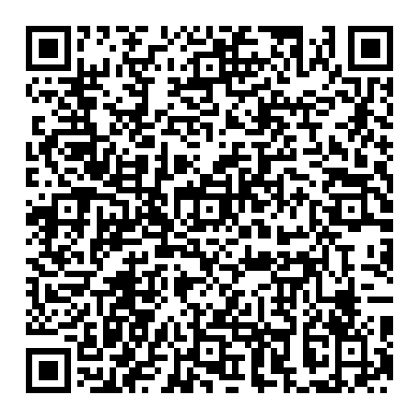

Puebla, Puebla a 10 del mes de diciembre de 2019.

